Scarpaccia de courgettes
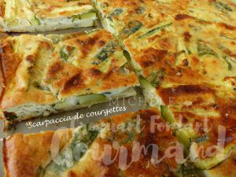 Pour 8 Croquants-Gourmands
- 1 kg de petites courgettes
- 2 échalotes
- 2 gousses d'ail
- 1 bouquet de basilic (1)
- 200 g de farine
- 170 g de parmesan (150g+20g)
- 400 ml de lait
- 4 œufs
- sel & poivre du moulin
- Huile d'olive
La plaque à biscuit roulé, tapissée de papier cuisson
Préchauffage du four à 200°C
.
Laver les courgettes et les couper en petits bâtonnets.
Éplucher et émincer finement les échalotes et l'ail dégermé.
Laver, sécher et ciseler finement le basilic (j'en ai obtenu 4 cuillerées à soupe bien bombées).
Mélanger dans un saladier la farine et 150 g de parmesan.
Faire un puits et y verser le lait et les œufs.
Bien mélanger au fouet pour obtenir une pâte bien lisse et un peu épaisse.
Ajouter les bâtonnets de courgettes, le basilic, les échalotes et l'ail.
Saler, poivrer et bien mélanger.
Verser la préparation sur la plaque et bien étaler pour répartir les courgettes uniformément.
Saupoudrer avec le parmesan restant et asperger de quelques gouttes d'huile d'olive.
Enfourner pour 30 minutes, la galette est superbement dorée.

